Extra hodina – jún 2020
sekunda B
družinka: Livi Kadelová Abdul Farah

Úloha 1:
Nájdite GPS súradnice týchto miest na Slovensku a napíšte ich.
Nájdite vhodnú ilustračnú fotografiu danej lokality.
48°42′13″S 21°14′49″V

- Gymnázium Alejová 1, KE
48°43′13″S 21°15′29″V

- Dóm sv. Alžbety, KE
49°11′43″S 20°12′46″V

- Lomnický štít
49°00′00″S 20°46′06″V

- Spišský hrad
48°57′21″S 18°31′00″V

- dedinka Čičmany
48°42′22″S 20°30′37″V

- zámok Betliar

49°08'25.3"N 20°17'52.3"E

- Stará Lesná, penzión Astra(vila)
48°31′17.84″S 18°43′21.89″V

- hrad Revište
48°38′14″S 19°29′2″V

- Poľana
- hraničný prechod Milhosť – Tornyosnémeti
48°32'8.89" N 21°15'25.84" E

Fotografická príloha
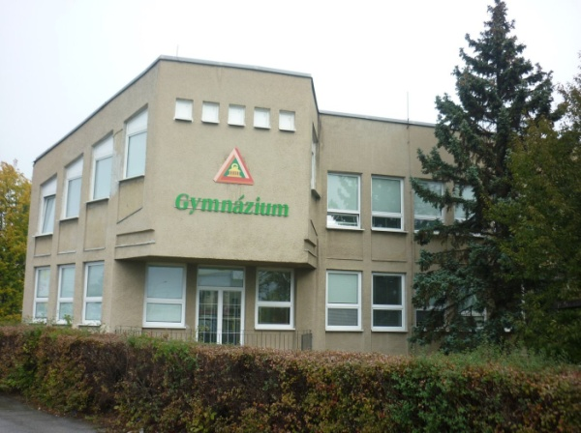
1.

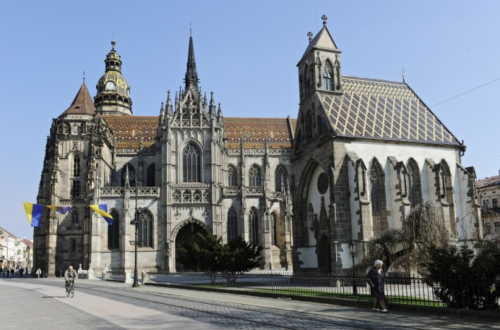
2.

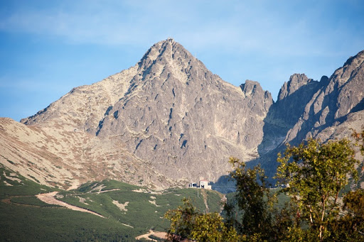

3.

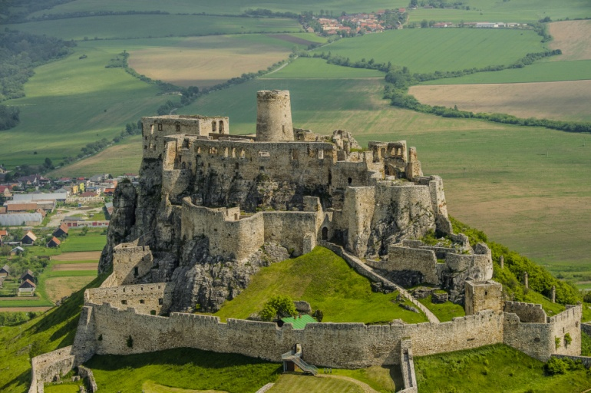
4.

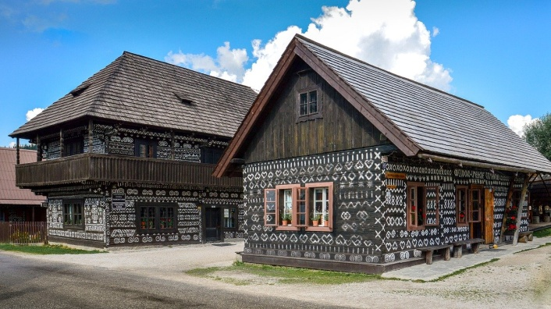
5.

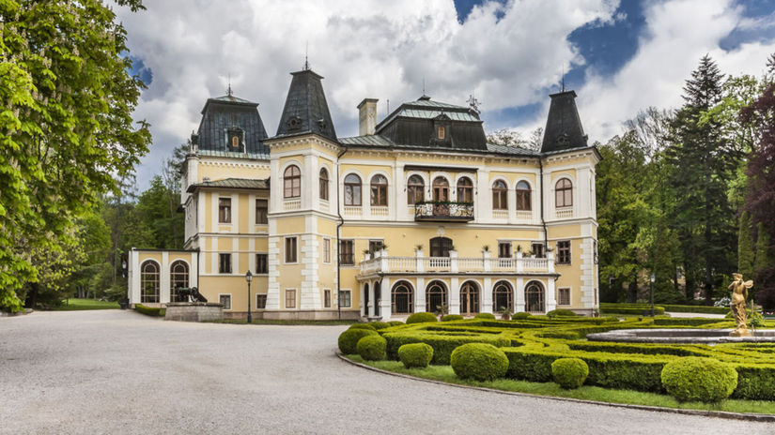
6.

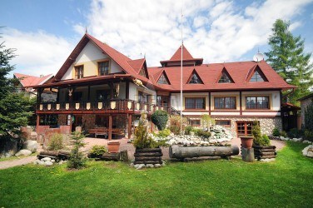
7.

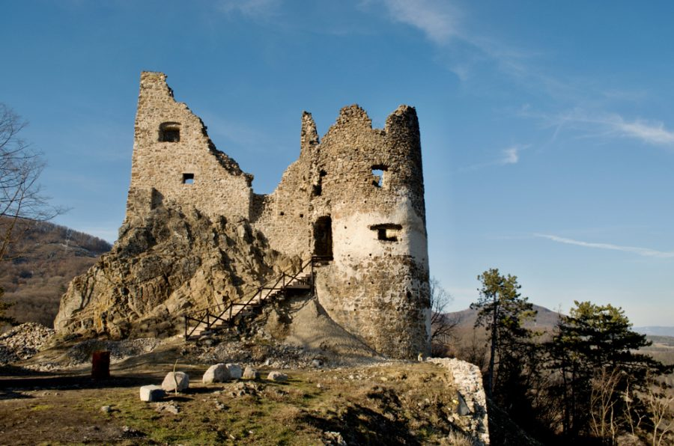
8.

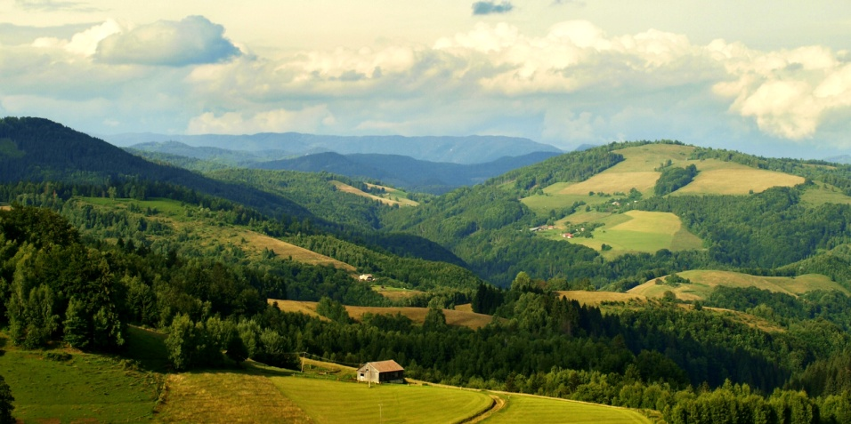
9.

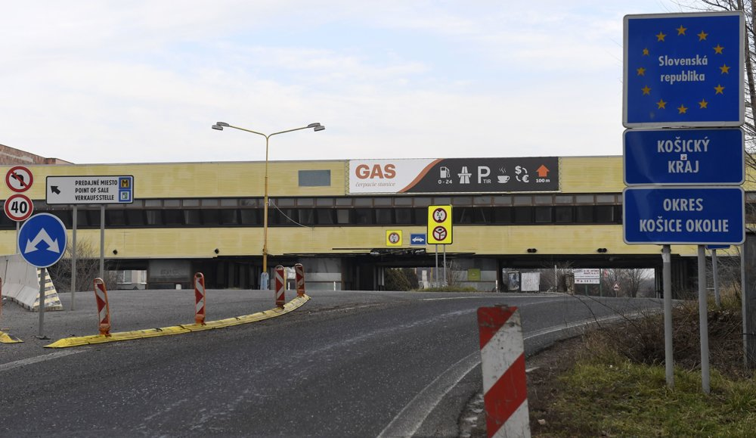
10.

Úloha 2:
Nájdite miesta na Zemi, ktoré majú tieto GPS súradnice.
Napíšte názov lokality a štát, kde sa objekt nachádza.
Nájdite vhodnú ilustračnú fotografiu danej lokality.

- 51°10′43.84″S 1°49′34.28″ Z Stonehenge, Anglicko
- 48.8585317042 2.2942972183 Eiffelová veža, Francúzsko
- 50.086463° 14.411445° Karluv most, Česko
- 59°56'23.5" 30°18'50.4" Zimný palác, Rusko
- 40°25'56.7" 116°34'10.0" Čínsky múr, Čína
- 49°16'7'' 21°54'17'' Múzeum moderného umenia Andyho Warhola v Medzilaborciach, Slovensko
- 13°09'28.2"S 72°32'26.4"W Machu Picchu, Peru
- 43°43'21.3" 10°23'48.1" Šikmá veža v Pise, Taliansko
- N43.079546° W79.075985° Niagara, USA/Kanada
- 27°9′J 109°25.5′Z Veľkonočný ostrov, Čile

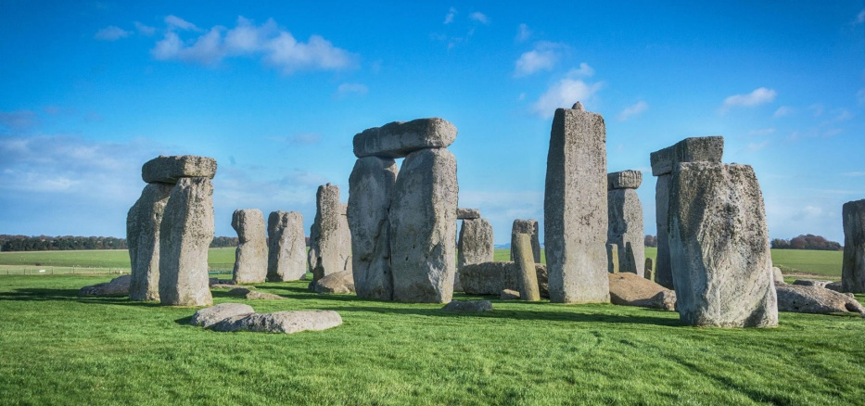
Fotografická príloha
1.

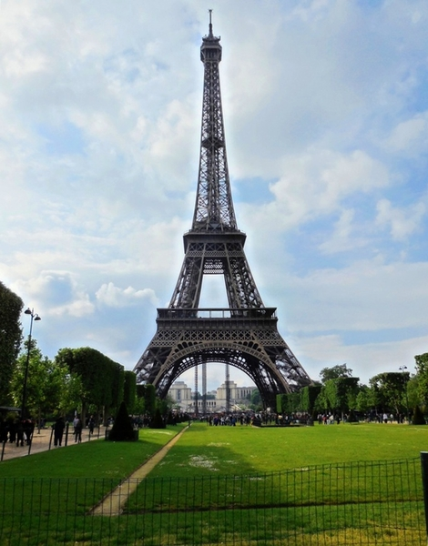
2.

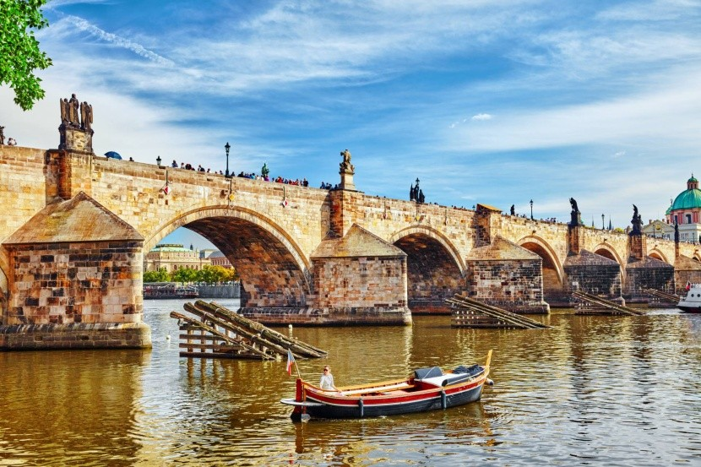
3.

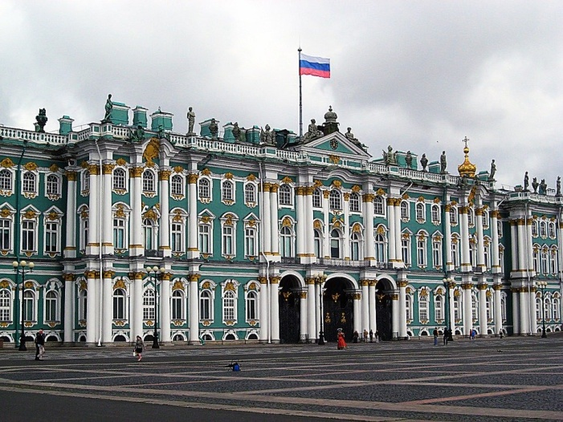
4.

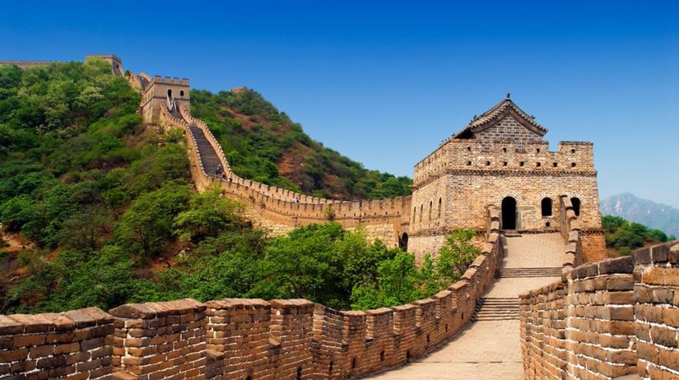
5.

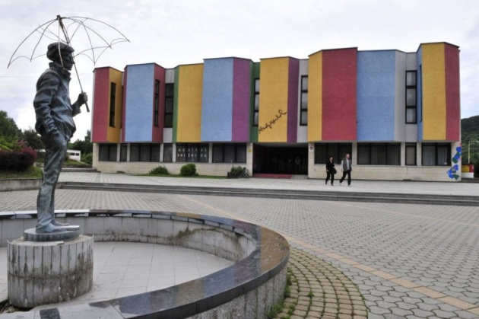
6.

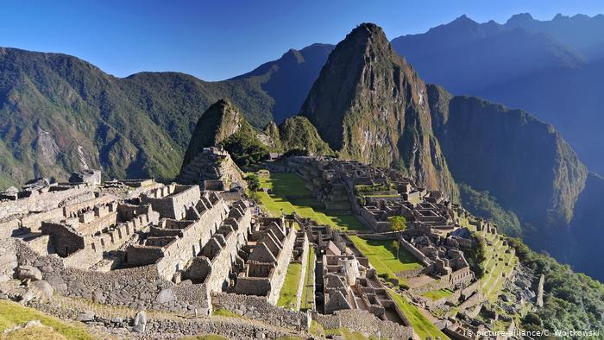
7.

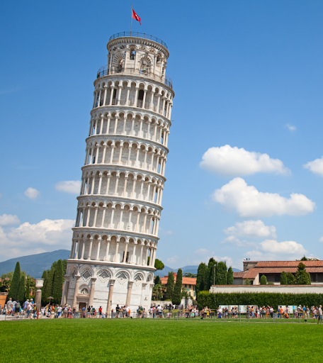
8.

9.
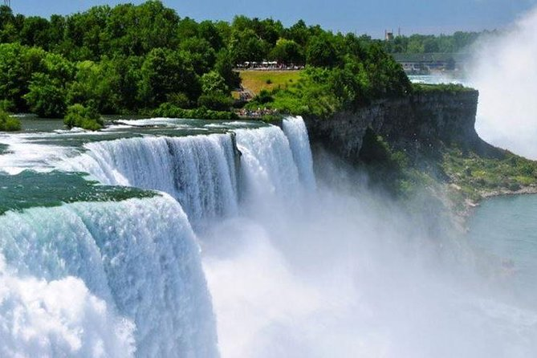

10.
